SETKÁNÍ DĚTSKÉHO EKOTÝMU DNE 27.2.2020
Zapsala: Šárka Vávrová
Kdo byl přítomen:
Za pedagogy - Mgr. Václava Kunická (ředitelka a koordinátor EVVO, třída Berušky)
Šárka Vávrová (koordinátor EVVO, třída Ježečci)
Pavla Čechová (třída Včeličky)
Alena Kopáčová (třída Mravenečci)
Martina Kapalová (třída Berušky)
Za dětský tým - Berušky - Maštalířová Pavlína a Šafránek Vojta
Motýlci - Bureš Matěj a Medřická Zuzana
Mravenečci - Nikola Kučerová, Tereza Kučerová
Včeličky - Šafařík Vít
Ježečci - Marek Kadoch, Hudecová Marie a Špička Adam
Veverky - Mašek Matyáš

Obsah:
PŘIVÍTÁNÍ, ODPADY A KAM JSME POKROČILI
TALÍŘ – CO MÁM NEJRADĚJI K JÍDLU A CO NEJÍM VŮBEC
UKÁZKA VYROBENÝCH PROSTÍRÁNÍ
ÚNOROVÉ MASOPUSTNÍ VAŘENÍ A PEČENÍ NA TŘÍDÁCH
SPOLUPRÁCE SE ŠPANĚLSKOU ŠKOLOU - MAILOVÁ KOMUNIKACE
PLÁNY A ÚKOLY

PŘIVÍTÁNÍ, ODPADY A KAM JSME POKROČILI
Ekotým se sešel skoro celý a hned jsme se dali do práce. Cestu za odpady ve školce i v okolí školky si zmapovaly všechny třídy. Děti zjistily, že od prosince je třetím stanovišti v Platanové ulici navíc kontejner na použitý olej. Ten do naší mapy přidáme.
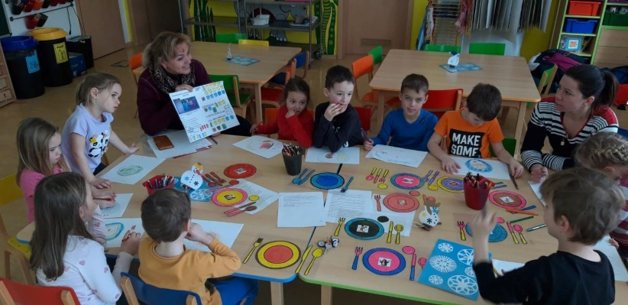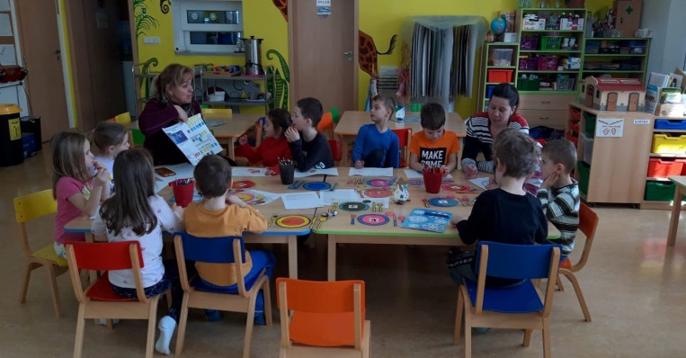
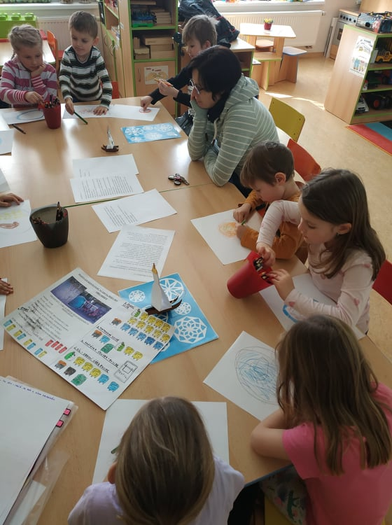

TALÍŘ – CO MÁM NEJRADĚJI K JÍDLU A CO NEJÍM VŮBEC
Přešli jsme tentokrát rychle k otázkám o jídle. Děti dostaly za úkol namalovat a poté říci, které jídlo je jejich nejoblíbenější. Od klasických špaget se sýrem a kečupem, po řízek s bramborem či bramborovou kaší, jsou v oblibě i zeleninové či ovocné saláty, sushi a buchtičky se šodó. Potěšilo nás, že ani jedno dítko neřeklo hranolky či hamburger.
Z neoblíbených jídel děti jmenovaly luštěniny, houby a pomazánky ve školce. Bylo milé, že tři děti prohlásily, že jedí úplně všechno.

UKÁZKA VYROBENÝCH PROSTÍRÁNÍ
Třída Ježečků si jako první vyrobila svoje vlastní zalaminované prostírání. Na každém z nich je uprostřed talíře značka dítěte, aby si je děti poznaly. Budou sloužit nejen ke zvýšení samostatnosti dětí při prostírání, ale i při úklidu po jídle. Pokud nějaký nepořádník zapomene po sobě uklidit, jeho prostírání ho prozradí.

ÚNOROVÉ MASOPUSTNÍ VAŘENÍ A PEČENÍ NA TŘÍDÁCH
Ve všech třídách se postupně peklo a vařilo. Děti se na vaření ve školce vždy velmi těší, ne všechny se k tomu doma dostanou. Začalo se poznáváním, očicháváním a ochutnáváním surovin, poté nastala příprava prostoru na vaření, mytí rukou i surovin. Přitom si děti povídaly s paní učitelkou o surovinách, které používaly. Při samotném vaření mohly potraviny míchat, dlabat, válet, skládat, strouhat, krájet a postupně zvládnout celý postup přípravy. Odměnou jim byly uvařené dobroty.
Berušky - vydlabané lilky s mletým hovězím masem, šunkou a mozzarellou
Včeličky - těstovinový salát se zeleninou a štrůdl
Motýlci - těstovinový salát s tuňákem a zeleninou
Mravenečci - lívance s cukrem a skořicí
Ježečci – jablečné kapsičky a štrůdl se slunečnicovými semínky
Veverky – zdravé muffiny a celerovou pomazánku s žitným chlebem
Napadlo nás, že bychom si mohli z vyzkoušených zdravých receptů pomalu, postupně zakládat naší ŠKOLKOVOU KUCHAŘKU. Během roku vaříme vícekrát a osvědčené recepty mohou sloužit i ostatním třídám.

SPOLUPRÁCE SE ŠPANĚLSKOU ŠKOLOU - MAILOVÁ KOMUNIKACE
S dětmi jsme si připomněli, co jsme psali my našim kamarádům do Španělska. Popisovali jsme, že v létě pěstujeme svojí zeleninu, ovoce a bylinky. A chtěli jsme poradit se svačinkami, protože některé děti u nás je nejedí.
María José nám poděkovala za zprávy od nás a popřála nám hezkého Valentýna. Ptala se, zda i my tento svátek slavíme. Co se týká svačinek, jejich děti si je nosí z domova. Škola jim jen pomáhá a radí, co by si děti měly nosit, aby to bylo zdravé. Pořádají soutěž o Zdravou snídani a Jarní festival, kdy budou tu zdravou snídani vyrábět sami s dětmi. Složení zdravé snídaně bude z chleba, rajčat, marmelády a ovocného špízu.
S ekotýmem jsme sepsali odpověď a otázky na náměty pro další inspiraci.

PLÁNY A ÚKOLY - SOUHRN
Dali jsme si za úkol na formátu A3 udělat příspěvek za každou třídu na EKO nástěnku, abychom ji aktualizovali.
Připravit na formátu A4 recepty do školkové kuchařky.
Budeme pokračovat ve vážení zbytků a průběžné analýze, kolik denně vyhazujeme jídla.
V dubnu tohoto roku se zapojíme do KAMPANĚ OBYČEJNÉHO HRDINSTVÍ. Bude nás čekat
7 výzev na 7 dní, během kterých budeme mít za úkol zapojit co nejvíc lidí z našeho okolí, aby se na chvíli omezili a dokázali o trochu zlepšit svět! Chceme společně bojovat za udržitelnější život.
Plán činností připravíme na příští schůzce ekotýmu.

